Technická specifikace

Název akce: III/2018 Žilina – Kamenné Žehrovice

Místo realizace: silnice III/2018 začátek zástavby obce Žilina od obce Běleč a konec 40m před křižovatkou se silnicí II/606 v obci Kamenné Žehrovice
Staničení opravy km 3,568 – 7,272 uzlové body 1223A026 -1223A222, délka opravovaného úseku 3 704m.
Oblast Kladno, okres Kladno, Žilina – Kamenné Žehrovice, CSM Fialka

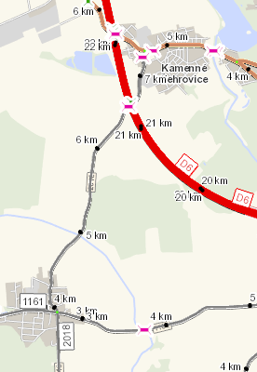
Navrhovaný úsek

Popis současného stavu:

Řešený úsek silnice III/2018 se nachází v průtahu obce Žilina a dále pokračuje do obce Kamenné Žehrovice před křiž. se sil. II/606.
Stávající živičný povrch silnice vykazuje velký počte únavových trhlin ve stopách vozidel, trhliny při krajích vozovky, trhliny z nespojení a stáří asfaltových vrstev, deformace a rozpady obrusné vrstvy vedoucí k tvorbě výtluků Povrch vozovky je na konci životnosti a dochází k opakovanému vytváření výše zmíněných poruch, které odstraňujeme v rámci běžné údržby silniční sítě a jejich rozsah se zvětšuje.
Řešený úsek silnice vedený mimo jiné průtahy obcemi je nevyhovující jak z hlediska stavebního, ale také z negativního vlivu hlukové zátěže z dopravy na okolní zástavbu umocněného nevyhovujícím stavebním stavem silnice.

Základní popis akce:

Zadání stavebních prací na opravu povrchu komunikace III/2018, oprava povrchu bude realizována na základě oznámení o provedení udržovacích prací.
Rozsah prací je specifikován v položkovém rozpočtu, který je nedílnou součástí této technické specifikace.

Technologie opravy:

Souvislá oprava je rozdělena na 3. úseky s návrhem technologie opravy vycházející z provedené zprávy o expertním stanovení únosnosti, zbytkové životnosti a zesílení.

Oprava 1. úseku v km 7,272 – 6,346 (s vynecháním mostního objektu ev. č. 2018-3) spočívá v odfrézování živičného krytu v tl. 60 -90mm v celé ploše (s následným odkupem recyklátu zhotovitelem), spojovací postřik emulzí v množství do 0,5 kg/m2, asfaltový beton pro ložné vrstvy ACL 16+ tl. 50mm, spojovací postřik emulzí v množství do 0,5 kg/m2, asfaltový beton pro obrusné vrstvy ACO 11+ tl. 40mm se spojovacím postřikem. Na mostě ev. č. 2018-3 bude provedena pouze výměny obrusné vrstvy v tl. 40mm.
Na části úseku v místě lokálních poruch zjištěných po odfrézování vozovky bude nutno provést další odfrézování tl. 50mm a znovu vyplnění asfal. směsí pro podkladní vrstvy ACP 16+ tl. 50mm.

Oprava 2. úseku v km 6,346 – 4,496 spočívá v odfrézování živičného krytu v tl. 100mm v celé ploše (s následným odkupem recyklátu zhotovitelem), spojovací postřik emulzí v množství do 0,5 kg/m2, asfaltový beton pro ložné vrstvy ACL 22+ tl. 80mm, spojovací postřik emulzí v množství do 0,5 kg/m2, asfaltový beton pro obrusné vrstvy ACO 11+ tl. 50mm
Na části úseku v místě lokálních poruch zjištěných po odfrézování vozovky bude nutno provést další odfrézování tl. 50mm a znovu vyplnění asfalt. směsí pro podkladní vrstvy ACP 16+ tl. 50mm, nebo odtěžením nevyhovujících konstr. vrstev, vč. odvozu a uložení na skládku, zřízení konstr. vrstvy štěrkodrti 300mm. Dále bude provedeno odstranění poškozených říms na sil. propustku DN 400 a zřízení nových monolitických bet. říms s výztuží bez zábradlí, včetně pročištění příkopu v místě vtoku a výtoku z propustku.
Oprava 3. úseku v km 4,496 – 3,568 spočívá v odfrézování živičného krytu v tl. 120mm v celé ploše (s následným odkupem recyklátu zhotovitelem), spojovací postřik emulzí v množství do 0,5 kg/m2, asfaltový beton pro ložné vrstvy ACL 22+ tl. 70mm, spojovací postřik emulzí v množství do 0,5 kg/m2, asfaltový beton pro obrusné vrstvy ACO 11+ tl. 50mm se spojovacím postřikem. Na části úseku v místě lokálních poruch zjištěných po odfrézování vozovky bude nutno provést další odfrézování tl. 50mm a znovu vyplnění asfal. směsí pro podkladní vrstvy ACP 16+ tl. 50mm
Součástí dodávky je čištění nezpevněných krajnic od nánosů, včetně odvozu a skládkovného a jejich zpevnění recyklátem do tl. 100mm, vodorovného značení (vodící čáry 12,5; přechody pro chodce, zastávky BUS) a ošetření pracovních spár proříznutím a asf. zálivkou, geodetické zaměření skutečného provedení stavby před zahájením, v průběhu a po dokončení stavby, zjištění a vytyčení inž. sítí, výšková úprav znaků inž. sítí a kanalizačních vpustí a poklopů.
Oprava bude realizována za částečného a úplného omezení provozu dle schváleného DIO, jehož projednání je součástí zakázky.
Veškeré provedené práce budou dle platných norem ČSN, TP.

Záruční doba: 36 měsíců
Termín realizace: v trvání 8 týdnů

Platební podmínky:

Faktura bude vystavena po kompletním dokončení stavebních prací a po předání řádně vedených dokladů (stavební deník, zkoušky, atesty, apod.) na základě předávacího protokolu. Zhotovitel odkoupí přebytečný R-materiál (recyklát).

Přílohy:
Položkový rozpočet (referenční)
Položkový rozpočet slepý (zadávací)
PROTOKOL O ODBĚRU VZORKU ZNOVUZÍSKANÉ ASFALTOVÉ SMĚSI
P:\Verejne\PROVOZNÍ ÚSEK\Opravy 2023\Kladno\Akce-Investiční prostředky 2023\III-2018 Žilina – Kamenné Žehrovice
Kontakty:

Krajská správa a údržba silnic Středočeského kraje, příspěvková organizace,
Zborovská 11, 150 21 Praha 5, IČ 0006001

Vedoucí TSÚ: Karel Motal, karel.motal@ksus.cz, 723 500 384
Vedoucí provozu: Bohumil Taraba, bohumil.taraba@ksus.cz, 602 375 608
Provozní cestmistr: Radek Vlasatý, radek.vlasaty@ksus.cz, 602 375 604
Správní cestmistr: Josef Raboch, josef.raboch@ksus.cz, 602 489 632

Fotodokumentace

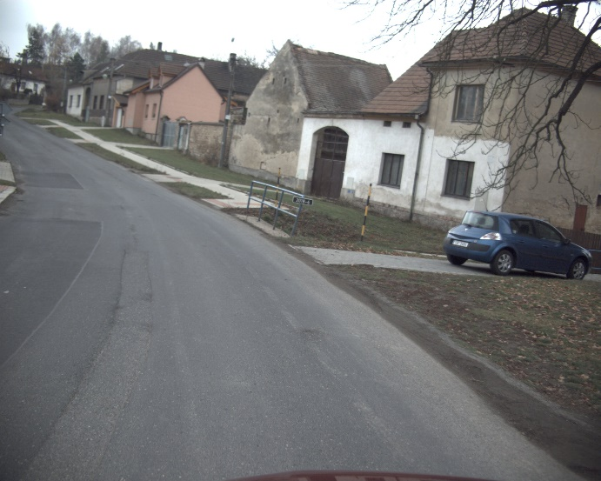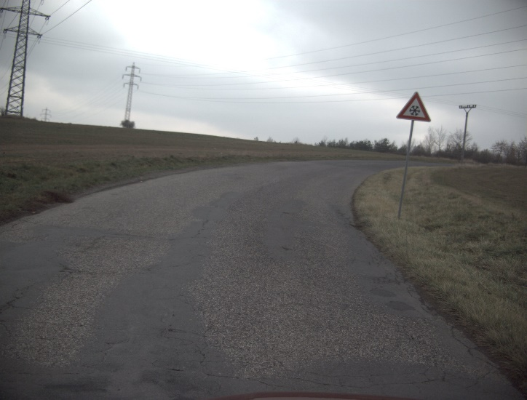

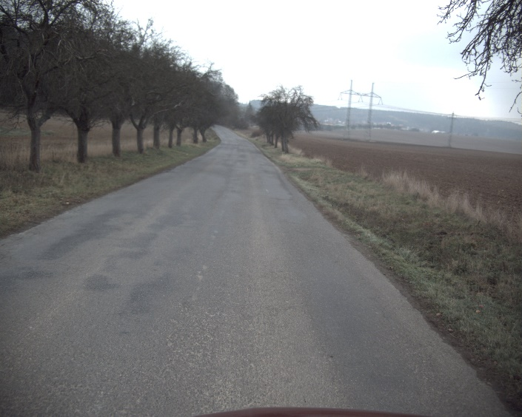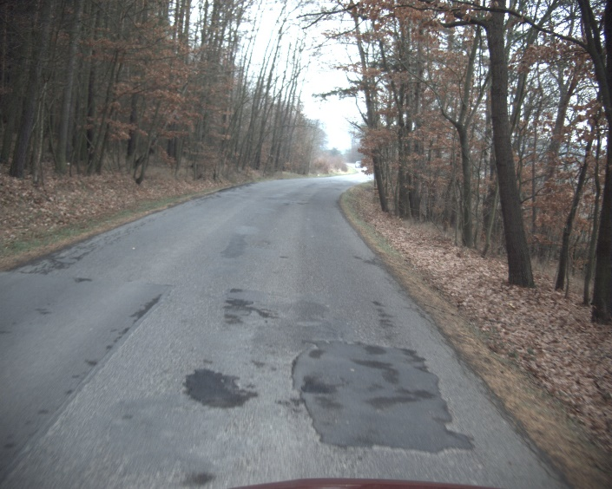

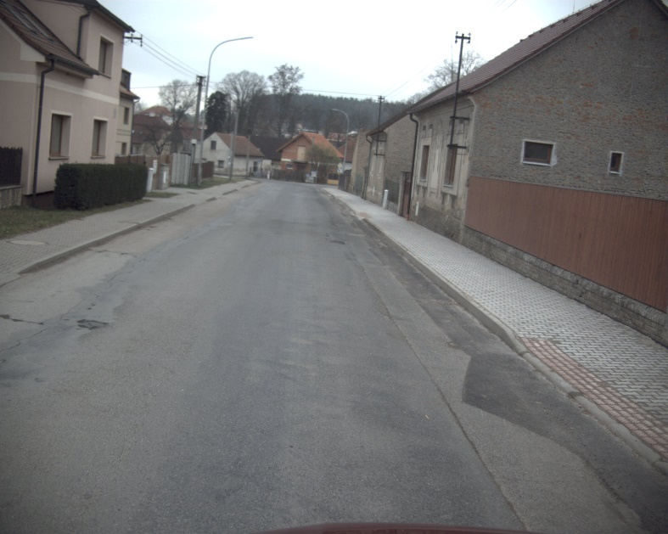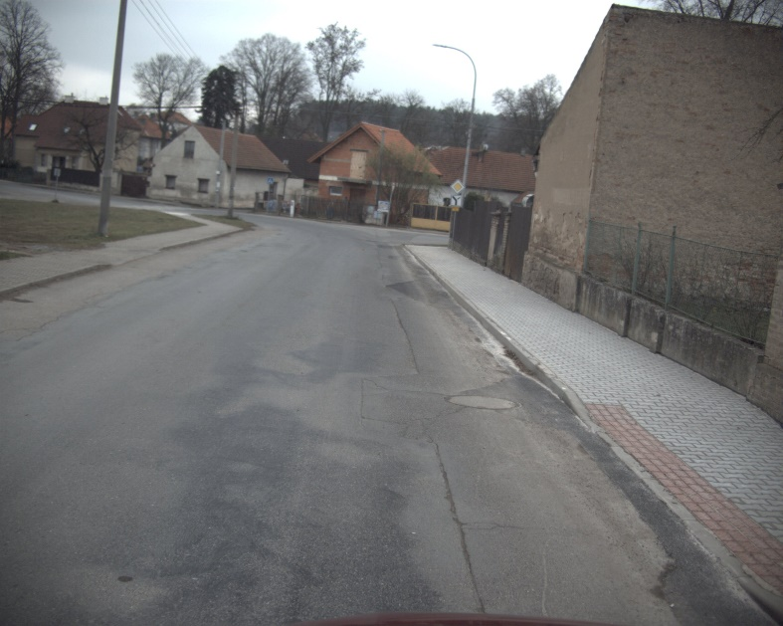

Zpracoval :
Josef Raboch

